Лабораторна робота №22

Тема: Регулярні вирази

Мета:

**Індивідуальне завдання**

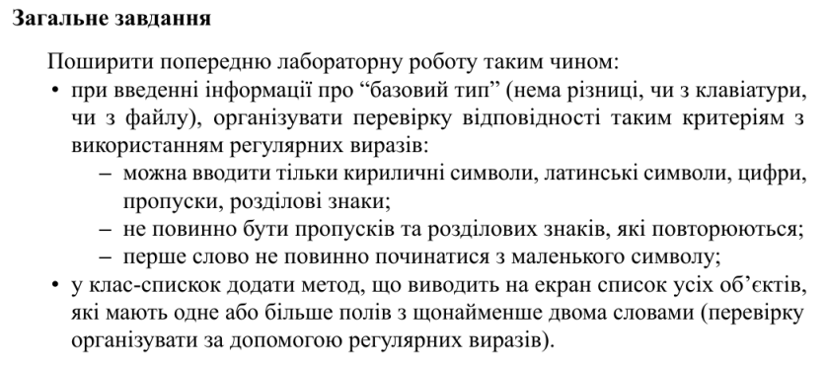

**Хід роботи**

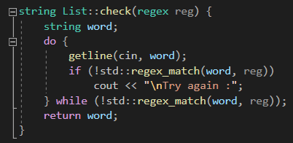  
Рис.1 - метод для перевірки введеного слова з консолі.  
  
Рис.2 - регулярні вирази для перевірки. (Для того, щоб все влізло було перенесено частину строки на іншу)  
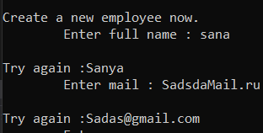  
Рис.3 - результат роботи методу перевірки. В даному випадку відпрацювали обидві перевірки, після чого ввели коректні значення.  
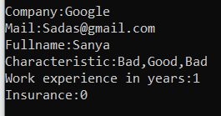  
Рис.4 - результат створення об’єкту.  
 **Висновок:** в даній лабораторній роботі ми навчилися використовувати регулярні вирази для перевірки рядків на їх коректність за допомогою бібліотеки regex, методу regex_search та регулярних виразів для назв або електронної скриньки.